Приложение № 2

Ссылка на видеоматериалы представителей РАО

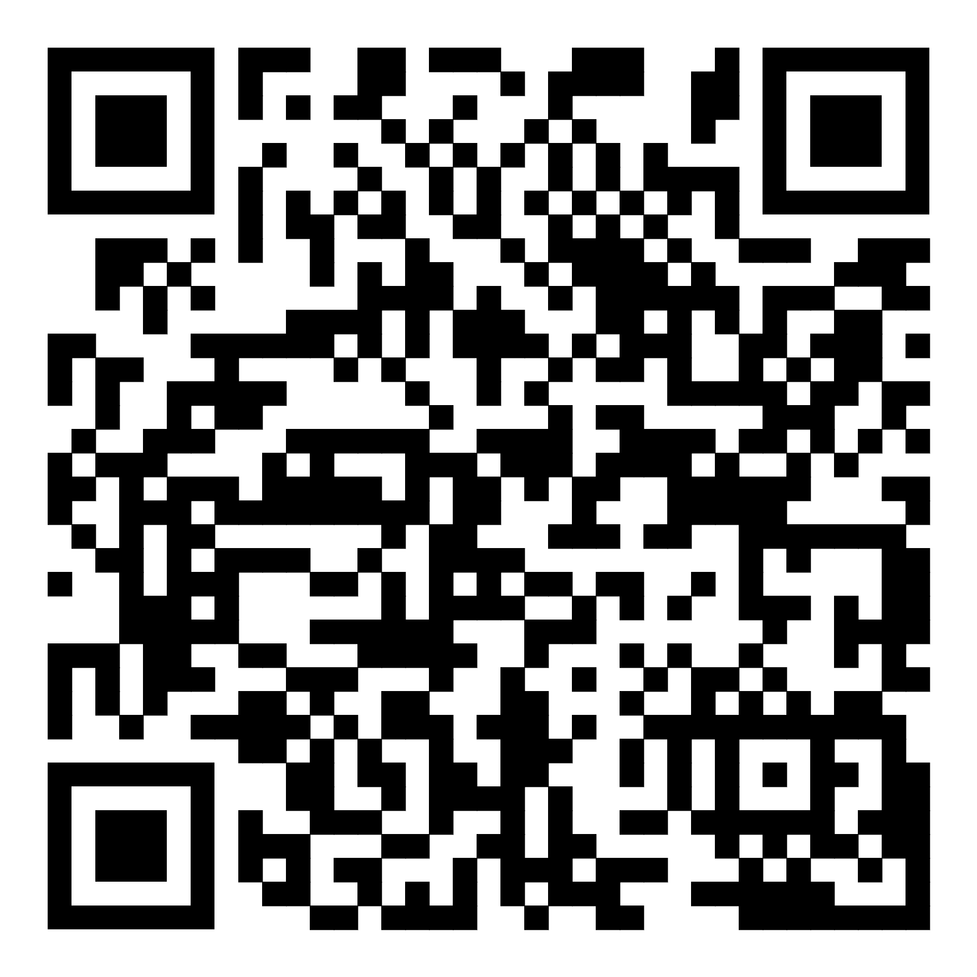

https://rusacademedu.ru/news/17082026-1/

Сайт РАО

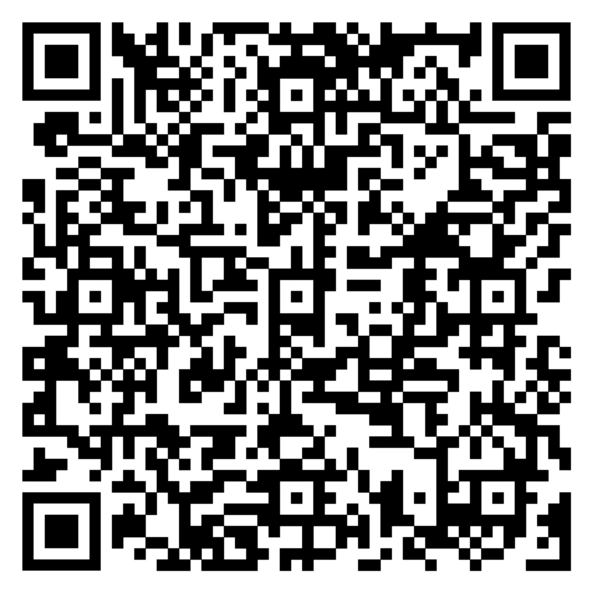

https://vkvideo.ru/playlist/-207062648_31

ВКонтакте РАО

